Městská část Praha – Zličín

IČ: 00 241 881

se sídlem: Úřad MČ Praha – Zličín, Tylovická 207, 155 21 Praha – Zličín

zastoupená : JUDr. Martou Koropeckou, starostkou

(dále jen pronajímatel)

a

společnost: Direct Parcel Distribution CZ s.r.o.
Sídlo Modletice 135, 251 01 Říčany u Prahy
Evidence zápisu v Obchodním rejstříku: zapsaná v obchodním rejstříku, vedeného Městským soudem v Praze, oddíl C, vložka 52346
IČ: 61329266
DIČ: CZ61329266
zastoupená: Petrem Zaoralem, na základě plné moci

(dále jen nájemce)

uzavírají dnešního dne, měsíce a roku podle ustanovení § 2201 a násl. zákona č. 89/2012 Sb., Občanský zákoník, v platném znění, tuto

SMLOUVU
o pronájmu pozemku
č.: 0095_0093

- PŘEDMĚT SMLOUVY
    - Pronajímatel prohlašuje, že má od vlastníka Hl. m. Prahy svěřen do správy pozemek parc. č. 451/1 při ulici Strojírenská, Praha - Zličín, v katastrálním území Zličín. Pronajímatel je oprávněn přenechat část tohoto pozemku specifikovanou v Příloze č. 1 (geodetické zaměření prostoru pro nájem) této smlouvy do užívání Nájemci.
    - Předmětem nájmu dle této smlouvy je část pozemku p. č. 451/1 k.ú. Zličín v katastrálním území Zličín o výměře 1,65 m², která je vyznačena v Příloze č. 1 (dále jen „Předmětné prostory“).
    - Účelem nájmu je instalace samoobslužných schránek určených k vyzvednutí (či odeslání) objednaného zboží. Pronajímatel umožní́ Nájemci na pronajatou část pozemku p. č. 451/1 k. ú. Zličín umístit zařízení – samoobslužný box (schránky) na výdej a odesílání zboží a zásilek (dále jen „Box").
    - Předmětné prostory jsou přístupné z veřejného prostranství.
    - Smluvní strany se zavazují si poskytovat veškerou nezbytnou součinnost pro řádné a včasné plnění povinností vyplývajících z této Smlouvy.
- kontaktní osoba ve věci smluvních (nájemce): Andrea Nováčková, e-mail: anovackova@dpd.cz, tel.: 734 280 982
- kontaktní osoba ve věci technických (nájemce): Lukáš Lukáš, e-mail: llukas@dpd.cz, tel.: 736 194 692
- kontaktní osoba za MČ ve věcech smluvních: Daniela Obermanová, tel. 234 253 746, e-mail: dobermanova@mczlicin.cz
- kontaktní osoba za MČ ve věcech technických: Petr Kovářík, tel. 234 253 750, e-mail: pkovarik@mczlicin.cz

- PRÁVA A POVINNOSTI SMLUVNÍCH STRAN
  - Pronajímatel se zavazuje:
    - umožnit Nájemci umístění Boxu od 01.07.2024;
    - zajistit, aby Předmětné prostory byly způsobilé k umístění zařízení;
    - přenechat Předmětné prostory Nájemci tak, aby je mohl užívat ke své podnikatelské́ činnosti, tj. pro instalaci a provozovaní Boxu a zavážení zboží do Boxu pro své zákazníky;
    - umožnit Nájemci možnost instalovat Box;
    - umožnit Nájemci nerušené užívání Předmětných prostor po dobu trvání této Smlouvy;
    - neomezit přistup Nájemce, zásobování a zákazníků Nájemce k Boxu v Předmětných prostorách 24 h 7 dní v týdnu, s výjimkou nezbytných případů (opravy a úpravy komunikací a inženýrských sítí apod.) a mimořádných situací; případné omezení přístupu delší než 6 hodin v průběhu dne zakládá Nájemci právo žádat o poměrnou slevu na nájemném (případná sleva na nájemném bude poskytnuta po dohodě obou stran).
  - Nájemce se zavazuje:
    - že bude při užívání Předmětných prostor dodržovat platné požární, bezpečnostní, hygienické a pracovněprávní předpisy a předpisy na ochranu životního prostředí;
    - že přijme taková opatření, aby svou činností, např. hlukem, neobtěžoval Pronajímatele či další uživatele Předmětných prostor anebo jejich okolí nad míru obvyklou;
    - pokud bude Nájemce sledovat pohyb jednotlivých osob u Boxu v Předmětných prostorách prostřednictvím Nájemcem instalovaného a provozovaného kamerového systému a přenosu dat přes mobilní datové připojení, je při tom Nájemce povinen zajistit dodržovaní́ ochrany osobních údajů̊;
    - instalovat Box na vlastní náklady;
    - zajistit si sám k instalaci a k provozu Boxu všechna nezbytná povolení;
    - v případě zájmu o napojení Boxu na vedení elektrické energie uzavřít individuální smlouvu s příslušným subjektem na odběr el. energie, jakož i případně obstarat si příslušná povolení k vybudování přípojky elektrické energie a tuto vybudovat (vše na vlastní náklady Nájemce).
  - Nájemce má právo označit povrch Boxu ve smyslu Přílohy č. 2 této Smlouvy, s čímž Pronajímatel souhlasí.

- NÁJEMNÉ
    - Smluvní strany se dohodly, že Nájemce bude Pronajímateli hradit roční nájemné za nájem Předmětných prostor pro umístění Boxu ve výši 5 000,- Kč ročně.
    - Nájemné je splatné na účet Pronajímatele převodním přík. na č. ú.: 9021 -2000696369/0800, vedený u České spořitelny a.s., Praha 5, var. symbol: 6009000024 a to vždy do 31. 3. kalendářního roku, za který je nájemné hrazeno (poměrná část nájemného za rok 2024 ve výši 2 500,- Kč bude uhrazena do 31.7.2024). Nájemné musí být do uvedeného data připsáno na účet Pronajímatele. V případě, že Nájemce neuhradí nájemné řádně a včas, je Pronajímatel oprávněn účtovat smluvní pokutu ve výši 0,1 % z dlužné částky za každý (i započatý) den prodlení.
    - Nájemce souhlasí s tím, že čisté nájemné se bude každý rok, s účinností od 1.1. valorizovat koeficientem míry inflace vyhlášené Českým statistickým úřadem za rok předcházející, a to jednostranným písemným úkonem pronajímatele nejdéle do 31.3. První valorizace nájemného bude provedena k 1.1.2026 podle míry inflace za rok 2025. Pronajímatel je povinen bez zbytečného odkladu po provedení valorizace nájemného informovat písemně nájemce o takto upravené výši nájemného. Základem pro výpočet nájemného v dalších letech bude již částka zvýšená o inflační nárůst z předcházejícího roku.

- PLATNOST A ÚČINNOST SMLOUVY
    - Tato Smlouva nabývá platnosti dnem jejího podpisu oběma smluvními stranami.
    - Tato smlouva se uzavírá na dobu neurčitou, s účinností od 1.7.2024.
    - Smluvní strany mohou tuto Smlouvu ukončit dohodou či formou výpovědi s tříměsíční výpovědní lhůtou, která počíná běžet prvním dnem měsíce následujícího po doručení výpovědi druhé smluvní straně.
    - V případě ukončení smlouvy bude vrácena poměrná část již uhrazeného nájemného.

- ZÁVĚREČNÁ USTANOVENÍ
    - Tato Smlouva včetně příloh představuje úplnou dohodu smluvních stran o předmětu této Smlouvy a zároveň tak ruší veškerá ostatní předchozí ujednání o předmětu Smlouvy, ať̌ už byly učiněny ústně či písemně. Tuto Smlouvu je možné měnit pouze písemnou dohodou smluvních stran ve formě̌ dodatků Smlouvy. Nedílnou součástí této Smlouvy jsou její přílohy:
    - Příloha č. 1 - Specifikace Předmětného prostoru (geodetické zaměření);
    - Příloha č. 2 - Specifikace a Vizualizace označení Boxu
    - Práva a povinnosti smluvních stran touto Smlouvou výslovně neupravené se řídí občanským zákoníkem.
    - Smluvní́ strany se dohodly, že připadné spory vyplývající z této Smlouvy budou řešeny prostřednictvím obecně̌ příslušného soudu.
    - Tato Smlouva byla vyhotovena a smluvními stranami podepsána ve třech (3) stejnopisech s platností originálu, z nichž̌ Nájemce obdrží jeden (1) výtisk a Pronajímatel dva (2) výtisky.
    - Smlouva je vyhotovena v českém jazyce, přičemž obě smluvní strany prohlašují a stvrzují svým podpisem níže, že obsahu Smlouvy rozumějí, že tato Smlouva byla sepsána podle jejich pravé, skutečné a svobodné́ vůle, dobrých mravů, nikoliv v tísni, či za nápadně nevýhodných podmínek.
    - MČ Praha – Zličín se zavazuje zveřejnit tuto smlouvu dle zákona č. 340/2015 Sb. (zákon o registru smluv), v platném znění. Smluvní strany této smlouvy berou na vědomí a souhlasí s tím, že údaje v této smlouvě uvedené budou zveřejněny dle zákona č. 340/2015 Sb. (zákon o registru smluv), v platném znění. Ke zveřejnění této smlouvy je Pronajímatel jakožto orgán veřejné správy ze zákona povinen.
    - Smluvní strany se zavazují, že pokud se kterékoliv ustanovení smlouvy nebo s ní související ujednání či jakákoliv její část ukáží být neplatnými či se neplatnými stanou, neovlivní tato skutečnost platnost smlouvy jako takové. V takovém případě se strany zavazují nahradit neplatné ustanovení ustanovením platným, které se svým ekonomickým účelem pokud možno nejvíce podobá neplatnému ustanovení. Obdobně se bude postupovat v případě ostatních zmíněných nedostatků smlouvy či souvisejících ujednání.
    - Smluvní strany prohlašují, že skutečnosti uvedené v této smlouvě nepovažují za obchodní tajemství ve smyslu § 504 zákona č. 89/2012 Sb., občanského zákoníku, v platném znění, a udělují svolení k jejich užití a zveřejnění bez stanovení jakýchkoli dalších podmínek.

    - Záměr pronajmout předmět nájmu byl dle §36 zákona č. 131/2000 Sb., o hlavním městě Praze, zveřejněn na úřední desce Úřadu MČ Praha – Zličín a současně způsobem umožňujícím dálkový přístup a to od 4.3.2024 do 20.3.2024.
    - Tuto smlouvu schválila Rada MČ Praha – Zličín dne 3.6.2024.

V Praze dne ………… V Praze dne ………………….

Za pronajímatele: Za nájemce:

…………………….. ………………………….

MČ Praha - Zličín Direct Parcel Distribution CZ s.r.o.
JUDr. Marta Koropecká, starostka Petr Zaoral, na základě plné moci

Příloha č. 2 - Specifikace a Vizualizace označení Boxu

Maximální šířka 1,2 m
Maximální hloubka 1,0 m
Maximální výška 2,45 m
Solar

Příklad vizualizace Boxu
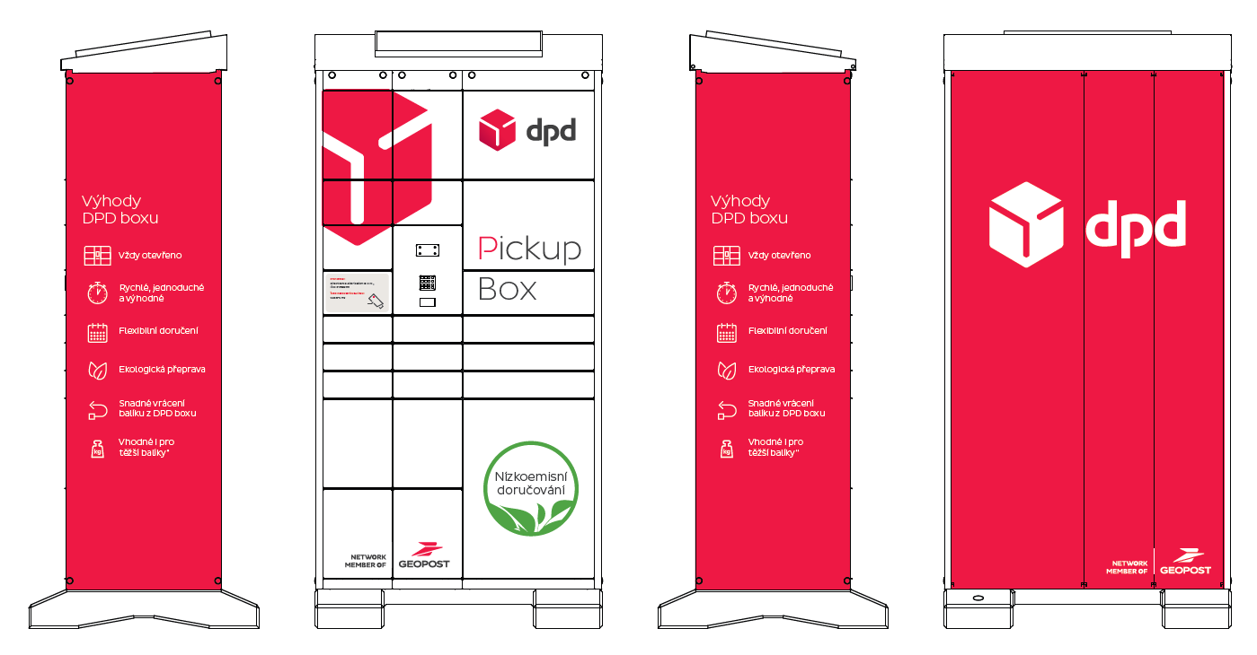
Pronajímatel tímto výslovně souhlasí s tím, aby Box Nájemce nesl reklamní sdělení.

